**Дистанционная консультация**

Составитель: Ивукина Т.Н.,педагог-психолог

**«Как помочь ребёнку подготовиться к поступлению в детский сад»**

Так уж принято, что каждый родитель еще с пеленок озадачен вопросом подготовки ребенка к школе, а вот почему-то к поступлению в детский сад считают, что готовится незачем. Многих мам вводит в заблуждение уверенное «ДА!» крохи в ответ на их вопрос: «А ты в садик хочешь?» Увы, это вовсе не значит, что он готов к саду. Малыш просто не знает, что это такое, он не понимает, что ему придется расстаться с мамой на целый день и быть под опекой воспитателя в окружении других детей. Приход в садик это первый шаг ребенка во взрослую жизнь и от того насколько малыш и Вы будете готовы его сделать будет зависеть очень многое в его садовской жизни и в первую очередь длительность адаптационного периода. Так как же подготовить ребенка к поступлению в детский сад?

Этот вопрос волнует многих родителей, но, к сожалению, его задают большей частью слишком поздно: когда непосредственно сталкиваются с трудностями адаптации (привыкания) или когда до первого посещения ребенком детского сада, яслей остается совсем мало времени. Между тем, если малыша не готовить к этому важному в его жизни событию заранее, поступление в детский сад может быть сопряжено для него с неприятными, а порой и тяжелыми переживаниями. Поскольку ребенок привык проводить все время с близкими, не исключено, что он испугается или почувствует себя одиноко, когда родные уйдут, оставят его с «чужой тетей», среди незнакомых детей. Чувство одиночества может вызвать у него угнетенное или, напротив, возбужденное состояние, что повлечет за собой нежелание есть, играть, ложиться спать. Некоторые дети не принимают предложения воспитателя поиграть с ним или со сверстниками, все время молчат, хотя и владеют речью; другие подолгу безутешно плачут, призывая маму, папу, бабушку, и



успокаиваются только тогда, когда кто-либо из родных приходит, чтобы забрать ребенка домой.

Педагоги и психологи считают, что наилучший возраст для поступления в детский садик — от трех до пяти лет. Многие родители отдают своих детишек в садик осенью (там, как и в школе, учебный год начинается с сентября). Этот период считается самым подходящим – за лето ребенок получает витамины, активно отдыхает, закаляется. Весной же организм ослаблен после зимнего переохлаждения и вирусов, поэтому ребенок может быстро заболеть и вместо того, чтобы знакомиться с новым

коллективом, будет сидеть дома.

Самое сложное – подготовка ребенка к новому образу жизни. Во-первых, нужно приучить чадо к новому распорядку дня (сон, питание, прогулки). Он должен быть отработан еще за несколько месяцев до первого, заветного дня. Детские сады начинают работу в 7 или 8 утра. Приводить ребенка можно чуть позже - ближе к завтраку. То есть уже сейчас отучите кроху (если за ним такое наблюдается) лежать в постели до полудня. Завтракайте ближе к полдевятого, после гуляйте, обедайте и около часа дня укладывайте малыша спать. Естественно, и ночной сон должен начинаться раньше – никаких мультиков до полуночи.

Отдельный разговор - о питании. Приучите малыша самостоятельно

пользоваться ложкой, вилкой и чашкой. Исключите поильники, бутылочки, пустышки. До вступления в детский садик ребенок должен знать, что на обед подают первое, второе блюдо и компот. А на ужин обязательно давайте вашему малышу кефир или молоко с булочкой или печеньем. Приучайте его к горшку - подгузники в садике никто менять не будет.

Также заранее стоит продумать гардероб малыша для детского сада. Каждый день ребенку понадобиться сменное белье, по паре колготок, маек, футболок. Идеально, если он научится одеваться сам. Подберите одежду и обувь для детского сада удобную, без сложных застежек. И конечно же, закаляйте ребенка. Для этого есть целое лето - пускай подольше гуляет на свежем воздухе, ходит босиком по травке, купается в теплой речке.

*Психологический аспект*

Чтобы ребенок легче вошел в детский коллектив в саду, почаще гуляйте с ним на детских площадках. Там он научится делиться, считаться с другими детками. Рассказывайте малышу о том, как ему будет хорошо на новом месте. Прогуливаясь возле садика, заинтересуйте его еще неизведанной детской площадкой. Постепенная подготовка пойдет ребенку на пользу. Первое время вы будете оставлять малыша в саду не больше чем на час-два. Можно прийти к нему на прогулку.

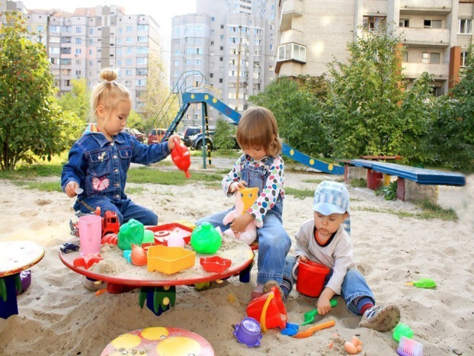

Сразу нужно предупредить воспитательницу об особенностях вашего малыша. Например, попросить, чтобы не закармливали (если ваш ребенок может вырвать), не ругали, если он долго одевается (когда малыш по натуре очень медлительный). Будьте готовы к тому, что определив ребенка в детский сад, вы не сможете сразу же выйти на работу. Некоторым деткам понадобиться как минимум месяц адаптации, чтобы просто остаться в саду на дневной сон. Кроме того, ребенок может сразу же заболеть (повлияет как неустойчивость к вирусам, так и психологический дискомфорт). Чтобы для ребенка сад оказался наградой, а не наказанием, устройте дома праздник в тот день, когда ребенок пойдет первый раз в садик. Никогда не наказывайте и не пугайте малыша детским садом.

Стандартный режим детского сада:

8.00 – 8-00 – приход в детский садик;

8.30 – 9-00 – завтрак;

9.00 – 12-00 – прогулка или занятия;

12.30 – 13-00 – обед;

13.00 – 15-00 – сон;

15.30 – 16-00 – полдник;

С 16-00 – прогулка, занятия.

Расскажите ребенку, что такое детский сад, зачем туда ходят дети, почему вы хотите, чтобы малыш пошел в сад. Например: детский сад — это такой красивый дом, куда мамы и папы приводят своих детей. Я хочу, чтобы ты познакомился и подружился с другими детьми и взрослыми. В саду все приспособлено для детей. Там маленькие столики и стульчики, маленькие кроватки, маленькие раковины для умывания, маленькие шкафчики, много интересных игрушек. Ты все это сможешь посмотреть, потрогать, поиграть со всем этим. В саду дети кушают, гуляют, играют. Я очень хочу пойти на работу, мне это интересно. И я очень хочу, чтобы ты пошел в детский сад, чтобы тебе тоже было интересно. Утром я отведу тебя в сад, а вечером заберу. Ты мне расскажешь, что у тебя было интересного в саду, а я расскажу тебе, что у меня интересного на работе. Многие родители хотели бы отправить в этот сад своих детей, но берут туда не всех. Тебе повезло, осенью я начну водить тебя туда. Но нам нужно подготовиться к этому. Купить все необходимые вещи, приготовить «радостную коробку», выучить имена воспитателей и выучить правила детского сада.

Проходя мимо детского сада, с радостью напоминайте ребенку, как ему

повезло — осенью он сможет ходить сюда. Рассказывайте родным и знакомым в присутствии малыша о своей удаче, говорите, что гордитесь своим ребенком, ведь его приняли в детский сад.

Подробно расскажите ребенку о режиме детского сада: что, как и в какой последовательности он будет делать. Чем подробнее будет ваш рассказ и чем чаще вы будете его повторять, тем спокойнее и увереннее будет чувствовать себя ваш ребенок, когда пойдет в сад. Спрашивайте у малыша, запомнил ли он, что будет делать в саду после прогулки, куда складывать свои вещи, кто ему будет помогать раздеваться, а что он будет делать после обеда. Вопросами такого рода вы сможете проконтролировать, хорошо ли ребенок запомнил последовательность событий. Малышей пугает неизвестность. Когда ребенок видит, что ожидаемое событие происходит, как и было обещано, он чувствует себя увереннее. Поговорите с ребенком о возможных трудностях, к кому он может обратиться за помощью, как он это сделает. Например: «Если ты захочешь пить, подойди к воспитателю и скажи: „Я хочу пить―, и Анна Николаевна нальет тебе воды. Если захочешь в туалет, скажи об этом». Не создавайте у ребенка иллюзий, что все будет

исполнено по первому требованию и так, как он хочет. Объясните, что в группе будет много детей и иногда ему придется подождать своей очереди. Вы должны сказать малышу: «Воспитатель не сможет одеть сразу всех детей, тебе придется немного подождать». Попробуйте проиграть все эти ситуации с ребенком дома. Например, вы — воспитатель, а медвежонок, за которого вам тоже придется говорить, просит пить.

Хорошо, если ребенок захочет быть мишкой или воспитателем в этой игре. Поддерживайте такие игры. Приготовьте вместе с ребенком «радостную коробку», складывая туда недорогие вещи. Это могут быть небольшие игрушки, которые остаются привлекательными для вашего ребенка и, уж точно, обрадуют других детей. Это могут быть коробочки, с вложенными в них забавными предметами; красивые бумажные салфетки или лоскутки приятной на ощупь ткани; книжки с картинками. Возможно,

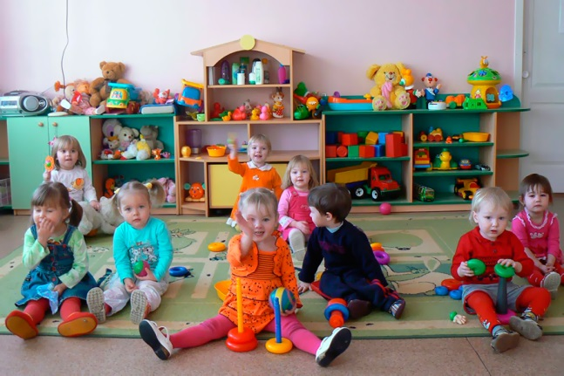

вы умеете складывать оригами, тогда смело отправляйте в «радостную коробку» бумажного журавлика или бумажную собачку. За лето вы наполните коробку. Тогда осенью, по утрам, вам проще будет отправлять ребенка в сад — с игрушкой веселее идти, и проще завязать отношение с другим ребенком. Научите малыша знакомиться с другими детьми, обращаться к ним по имени, просить, а не отнимать игрушки, предлагать свои игрушки, свои услуги другим детям.

Разработайте вместе с ребенком несложную систему прощальных знаков внимания, и ему будет проще отпустить вас. Помните, что на привыкание ребенка к детскому саду может потребоваться до полугода. Рассчитывайте свои силы, возможности и планы. Лучше, если на этот период у семьи будет возможность подстроиться к особенностям адаптации своего



малыша. Убедитесь в собственной уверенности, что вашей семье детский сад необходим именно сейчас. Ребенок отлично чувствует, когда родители сомневаются в целесообразности садовского воспитания. Любые ваши колебания ребенок использует для того, чтобы воспротивиться расставанию с родителями. Легче и быстрее привыкают дети, у родителей которых нет альтернативы детскому саду.

Ребенок привыкнет тем быстрее, чем с большим количеством детей и взрослых сможет построить отношения. Помогите ребенку в этом. Познакомьтесь с другими родителями и их детьми. Называйте других детей в присутствии вашего ребенка по именам. Спрашивайте дома своего малыша о Лене, Саше, Сереже. Поощряйте обращение вашего ребенка за помощью и поддержкой к другим людям в вашем присутствии. Чем лучше будут ваши отношения с воспитателями, с другими родителями и их детьми, тем проще будет привыкнуть вашему ребенку. Совершенных людей нет. Будьте снисходительны и терпимы к другим. Тем не менее, прояснять ситуацию, тревожащую вас, необходимо. Делайте это в мягкой форме или через специалистов.

В присутствии ребенка избегайте критических замечаний в адрес детского сада и его сотрудников. Никогда не пугайте ребенка детским садом.

В период адаптации эмоционально поддерживайте малыша. Теперь вы проводите с ним меньше времени. Компенсируйте это качеством общения. Чаще обнимайте ребенка. Скажите малышу: «Я знаю, что ты скучаешь без меня, что тебе бывает страшно. Когда что-то новое, всегда сначала страшно, а потом привыкаешь и становится интересно. Ты молодец, ты смелый, я горжусь тобой. У тебя все получится!

